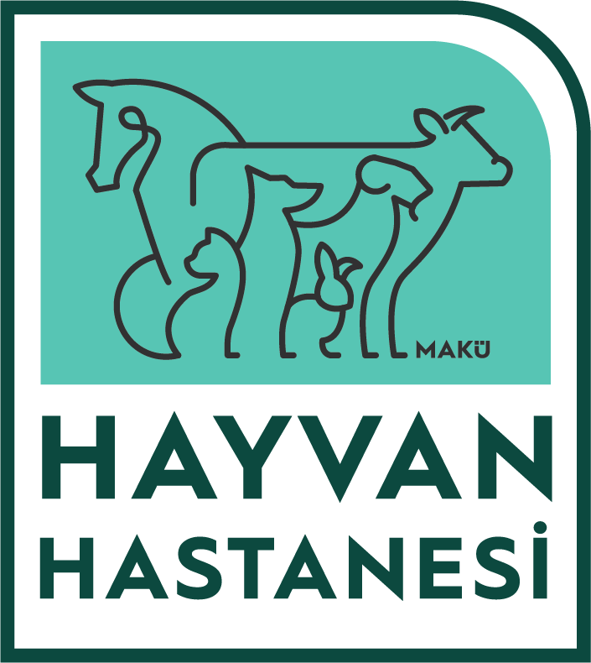 | TIBBI ATIK PERSONELİ | GÖREV TANIMI
YAYIN TARİHİ:01.02.2020 | GÜNCELLEME TARİHİ: 24.07.2026 | BELGE NO: MAKÜ.HH.27

1. Göreve ilişkin bilgiler
Birim: Burdur Mehmet Akif Ersoy Üniversitesi Veteriner Fakültesi Hayvan Hastanesi
Görevin adı: Tıbbi atık personeli
Görev Tanımı: Tıbbi atıkların toplanması ve tıbbi atık deposuna taşınması.
2. Görev kapsamı
Çevreye ve insan sağlığına zarar vermeden kaynağında ayrı olarak toplanan tıbbi atığı, ilgili yönerge ve talimatlar çerçevesinde toplamak ve tıbbi atık deposuna taşımak.
3. Genel kurallar
3.1. Tıbbi atıklar her gün Hastane Sorumlu Yöneticisinin belirlediği saatte toplanmalıdır.
3.2. Tıbbi atık personeli kurum tarafından temin edilen; eldiven, koruyucu gözlük, maske, çizme ve turuncu renkli özel koruyucu kıyafetini giymelidir.
3.3. Mesai saatlerine uymalı, mesai geliş ve gidişlerinde fakülte veya hastane binasında bulunan kiosklara personel kimliklerini okutmalıdır.
4. Faaliyet akışı
4.1. Tıbbi atık personeli; tıbbi atıkları toplamak için, sadece tıbbi atık taşımasında kullanılan turuncu renkli konteyner/ kap/ kova ile tıbbi atığı alacağı klinik/laboratuvara gider
4.2. Klinik veya laboratuvarlardan aldığı ağızları sıkıca bağlanmış tıbbi atık torbalarını konteyner/ kap/ kova içerisine sıkıştırmadan koyar.
4.3. Toplanan tıbbi atıkları geçici depo/konteyner’e taşıma işlemini; hastaların tedavi olduğu yerler ile diğer temiz alanlardan, insan ve hasta trafiğinin yoğun olduğu bölgelerden mümkün olduğunca uzak olacak şekilde yapar.
4.4. Tıbbi atık deposunun her tıbbi atık taşımasından sonra temizliğini ve dezenfeksiyonunu yapar.
4.5. Tıbbi atıkların toplanması ve taşınması sırasında oluşabilecek olan yaralanma durumlarını hemen tıbbi atık sorumlusuna bildirir.

Birim Kalite Komisyonu Başkanı | Klinik Bilimler Bölüm Başkanı | Veteriner Fakültesi Dekanı
Prof. Dr. Burcu M. BALKAN | Prof. Dr. A. Reha AĞAOĞLU | Prof. Dr. M. Çağrı KARAKURUM

